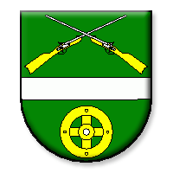
„ŠČEVICATOUR“
Obec Bystré Vás srdečne pozýva na športovo-turistickú akciu, ktorá sa uskutoční
dňa 25. septembra (nedeľa) so začiatkom
o 13:30 hod.

-zraz účastníkov: pri Dreveňáku v obci Bystré
PROGRAM
Cyklotúra Program pre deti
(ktoré sa nezúčastnia cyklotúry)
- OTVORENIE cyklotúry Program pre deti za účasti pracovníkov MŠ 172 a MŠ 311
- Remeniny - „výlov rybníka“ (zábavné a športové súťaže)
- Kameňolom Skrabské - hľadanie
pokladu
- Skúška odvahy - skrabčenská lávka
- Dreveňák – cieľ cyklotrasy

Občerstvenie, Guláš – pre účastníkov akcie zdarma

